Творческие задания
на уроках русского языка по теме «Причастие»
Составитель: Идиятуллина Гелчечек Кираметдиновна, учитель русского языка и литературы МБОУ «Среднебалтаевская ООШ имени Героя Советского Союза Р.А.Абзалова» Апастовского района
Республики Татарстан

Содержание
1. Введение.
1.1.Актуальность проекта.
1.2.Цель.
1.3.Задачи.
1.4.Ожидаемый результат.
1.5.Сроки разработки проекта.
1.6.Сроки реализации проекта.
1.7.Ресурсы проекта.
1.8.Планирование проекта.
2. Практическая часть проекта. Творческие задания по теме «Причастие».
2.1. ТЕМА 1. Причастие как часть речи.
2.2. ТЕМА 2. Причастный оборот.
2.3. ТЕМА 3. Действительные и страдательные причастия.
2.4. ТЕМА 4. Образование причастий настоящего времени.
2.5. ТЕМА 5. Образование причастий прошедшего времени.
2.6. ТЕМА 6. Полные и краткие причастия.
2.7. ТЕМА 7. Морфологический разбор причастия.
2.8. ТЕМА 8. Правописание н и нн в причастиях и отглагольных прилагательных.
2.9 . ТЕМА 9. Слитное и раздельное написание не с причастиями.
2.10. ТЕМА 10. Употребление причастий в речи.
3. Заключение.
4. Список использованной литературы.

- Введение.
1.1. Актуальность проекта. С принятием ФГОС главной целью школьного образования стало не столько овладение суммой знаний, сколько развитие творческого мышления школьников, формирование умений и навыков самостоятельного поиска, анализа и оценки информации, самоутверждения и реализации творческих способностей. И достижение этой цели, безусловно, требует от учителя творческого подхода.
При анализе своей педагогической деятельности я определила следующую закономерность: качество знаний учащихся возможно повысить лишь только в условиях активного обучения, стимулирующего мыслительную деятельность.
Причины снижения качества знаний и падением интереса к предмету вижу в неумении учащихся анализировать прочитанное и выделять из имеющихся те знания, которые следует применять в данном случае; в неумении применять общие правила для решения частных вопросов; в неумении осуществить цепочку мыслительных действий; в неумении анализировать видеть проблемы, формулировать гипотезу; искать средства ее решения.
Определив основные причины снижения качества знаний и интереса к предмету, я пришла к выводу, что обучение не должно сводиться к передаче детям набора определенных терминов и понятий. В основе обучения должен лежать принцип активности, так как обучение и развитие носят деятельный характер.
Анализ результатов моей педагогической деятельности выявил, что одной из наиболее сложных для изучения тем по орфографии в курсе русского языка для 7 класса является тема «Причастие». Возникает необходимость использовать творческие задания для того, чтобы уроки были интересными и продуктивными. Важно, чтобы ученик приходил к знаниям через самостоятельную творческую работу.
В своем проекте я работала над созданием банка творческих заданий к разделу «Причастие». Надеюсь, проект будет способствовать активизации познавательной деятельности обучающихся и формированию коммуникативных умений.
Данный проект соответствует федеральным и региональным образовательным требованиям, потребностям образовательного учреждения.
1.2. Цель - создание банка творческих заданий к разделу «Причастие»
1.3.Задачи:
- составить творческие задания по каждой теме раздела «Причастие»;
- научить самостоятельно приобретать недостающие знания из разных источников по теме «Причастие»;
- научить пользоваться приобретенными знаниями для решения практических задач;
- повысить качество знаний обучающихся по теме «Причастие»;
- развивать коммуникативные умения учащихся;
- развивать исследовательские умения;
- развивать системное мышление;
- вызвать интерес к изучаемой теме «Причастие».
1.4.Ожидаемый результат: Успешное освоить темы в разделе «Причастие» через творческую работу и проектную деятельность, научить работать со словарями и справочниками.
1.5.Сроки разработки проекта: с 16 по 26 октября
1.6.Сроки реализации проекта: ежегодно при изучении темы «Причастие»
1.7.Ресурсы проекта: компьютер, проектор, сеть Интернет, учебники 7 класса, дополнительная литература.
1.8.Планирование проекта:
- Определение источников необходимой информации: учебники 7 класса (Биология, 7 кл. под ред. Латюшина В.В. и Шапкина В.А ; Физика. 7 класс. Пepышкина А.В., Poдиной H.А.), Красная книга, газета «Звезда» справочники, энциклопедии.
- Определение способов сбора и анализа информации: изучение различных видов творческих заданий, отбор подходящих методов, наблюдение, придумывание заданий к теме «Причастие» и эталонов к заданиям.
- Определение способа представления результата – использование творческих заданий на уроках русского языка при изучении раздела «Причастие» в 7 классе.

2. Практическая часть проекта.

Вся радость жизни – в творчестве…
Р.Роллан.
Проект по русскому языку направлен на формирование системы знаний у учащихся 7 класса по теме «Причастие», обучение навыкам социальной деятельности (самостоятельной работы, планирования и прогнозирования, поиска, обработки и создания информационного материала), развитие коммуникативных навыков, повышение познавательной активности через использование технологии проектного обучения. Задача учащихся: используя материалы учебника, дополнительных источников (учебники, материалы интернета, книги), через интересную творческую деятельность усвоить тему «Причастие».
Творческие задания по теме «Причастие»:
2.1. ТЕМА 1. Причастие как часть речи.
Задание 1. Найдите в разных словарях, как толкуется причастие. Заполните таблицу, что общего и различного в толковании понятия причастие.
Эталон:
 | Общее | Различное
1.Причастие 1) -я, ср. грамм. Форма глагола, совмещающая в себе признаки глагола (время, залог, вид) и прилагательного (изменение по родам, склонение), например: читающий, читавший. 2) -я, ср. 1. То же, что причастность.  Малый академический словарь. В 4-х т. / РАН, Ин-т лингвистич. исследований; Под ред. А. П. Евгеньевой. — 4-е изд., стер. — М.: Рус. яз.; Полиграфресурсы, 1999.  2.ПРИЧАСТИЕ — глагольная форма, совмещающая свойства глагола и прилагательного; выражает окачествленное действие или состояние как свойство лица или предмета.  Большой энциклопедический словарь / Гл. ред.: Прохоров А.М.. - 2-е изд., перераб. и доп. - М., С.-Пб.: Большая Рос. Энцикл., Норинт, 1997. - 1456 c.  3.Причастие (калька лат. participium) глагольная форма, совмещающая свойства глагола и прилагательного: выражает окачествлённое действие или состояние как свойство лица или предмета («пишущий», «поднятый», «сгибаемый»).  Большая Советская энциклопедия : в 50 т. Т. 38. Самойловка – Сигиллярии / гл. ред. Б. А. Введенский. – 2-е изд. – Москва : Большая Советская энциклопедия, 1955. – 668 с. : ил., карт.  ПРИЧ’АСТИЕ, причастия, ср. (грам.). Отглагольное имя прилагательное, имеющее форму времени и залога. Поющий — причастие настоящего времени от глагола петь. II. ПРИЧ’АСТИЕ, причастия, мн. нет, ср. (церк.). 1. Вино и хлеб, употр. при причащении.  Большой толковый словарь русского языка: современная редакция / Д. Н. Ушаков. - Москва: Дом Славянской кн., 2008. - 959 с. | МАС, БЭС и Большая Советская энциклопедия  определяют причастие как форму глагола, совмещающую свойства глагола и прилагательного  Глагольная форма, совмещающая свойства глагола и прилагательного | Большой толковый  словарь русского  языка Ушакова Д.Н. определяет причастие как отглагольное имя прилагательное, имеющее форму времени и залога  В Большом энциклопедическом словаре и БСЭ говорится о том, что причастие выражает окачествленное действие или состояние как свойство лица или предмета  Отглагольное имя прилагательное, имеющее форму времени и залога  2 значения слова

Задание 2. Найдите в интернете высказывания великих людей о причастии и запишите их. Объясните, как вы понимаете одно из высказываний.
Эталон:
«Причастие - это смешанная часть речи»
В. Пешковский
"Сии глагольные имена служат к сокращению человеческого слова, заключая в себе имени и глагола силу."
М.В. Ломоносов
"Причастия… обыкновенно избегаются в разговоре. Мы не говорим: карета, скачущая по мосту; слуга, метущий комнату; мы говорим: которая скачет, который метет и пр. – заменяя выразительную краткость причастия вялым оборотом."
А.С. Пушкин
"Часть речи, причастная к глаголу, в образе прилагательного."
В.И. Даль
Рассуждение: «Причастие - это смешанная часть речи», - сказал В.Пешковский. Думаю, что он имел ввиду то., что причастия совмещают свойства глагола и прилагательного (признаки глагола (время, залог, вид) и прилагательного (изменение по родам, склонение).

Задание 3. Прочитайте ребус. Какое слово зашифровано? Обратитесь к словарю (Словарь русского языка: В 4-х т. / РАН, Ин-т лингвистич. Исследований \ Под ред. А. П. Евгеньевой) и выясните значение этого слова.

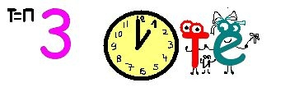
Эталон:
Прича́стие — многозначный термин.
Словарь русского языка: В 4-х т. / РАН, Ин-т лингвистич. исследований; Под ред. А. П. Евгеньевой. — 4-е изд., — М.: Рус. яз.; Полиграфресурсы, 1999
Значение слова «причастие»
- ПРИЧА́СТИЕ¹, -я, ср. Грамм. Форма глагола, совмещающая в себе признаки глагола (время, залог, вид) и прилагательного (изменение по родам, склонение), например: читающий, читавший.
- ПРИЧА́СТИЕ², -я, ср. 1. То же, что причастность. Дружба и тесная связь его [художника Бари] с музыкантами и певцами, жившими в Риме, несомненна, и объясняется, с наибольшей вероятностью, тем, что сам он имел какое-то причастие к музыке. Шагинян, Воскрешение из мертвых.
2. Церк. Один из обрядов христианской церкви, во время которого дается вино с кусочками просвиры. Батюшка с тетеньками-сестрицами каждый день ездили в церковь, готовясь к причастию. Салтыков-Щедрин, Пошехонская старина.
3. Церк. Вино с кусочками просвиры, употребляемое при причащении.

Задание 4. Прочитайте кроссенс. Какая часть речи зашифрована?
Какой? Что делающий? Что сделанный? Что сделавший?

Какой?

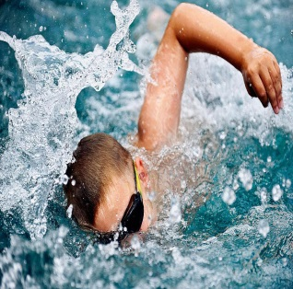
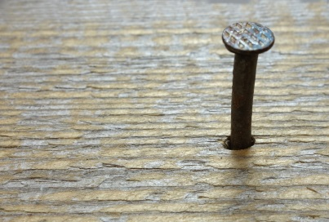
Эталон: Это слово отвечает на вопрос Какой? (Что делающий? Что сделанный? Что сделавший?) Открытая школа, следующая картина - забитый гвоздь, дальше- пробившийся сквозь асфальт росток, уснувший ребенок, плавающий спортсмен, читающий парень и падающий лист.
Это причастие.

Задание 6. Есть ли причастия в татарском языке? Сопоставьте причастия в татарском и русском языках. Назовите их схожие стороны и различия.

Эталон:

общее | различное
Русский и татарский языки имеют много общего. Например, и в русском, и в татарском языках имеется причастие.  Причастие (сыйфат фигыль) – это форма глагола, которая объединяет в себе качества прилагательного и глагола.  И в русском, и в татарском языках причастия в предложении всегда относятся к существительному, отвечают на вопрос нинди? (какой?) и в предложении являются определением. Например, мальчик, читающий книгу. – Китап укучы малай. | В русском языке причастие не имеет будущего времени. А в татарском языке существуют причастия настоящего (2 формы), причастие прошедшего времени (1 форма) и причастия будущего времени (3 формы).  Например, эшләуче - н.вр., эшләнгән-пр.вр., эшләнәчәк- буд.вр.
 | В русском языке они образуются с помощью суффиксов, в татарском языке с помощью аффиксов. Наприме р, берущий - алучы, взятый – алынган.

Задание 7. Подберите произведения, в названиях которых употребляются причастия. В случае затруднения обращайтесь в библиотеку.
Эталон:
В.А.Жуковский «Спящая царевна»
Александр Грин «Бегущая по волнам»
Артур Конан Дойл «Пляшущие человечки»
Виктор Гюго «Отверженные»
Евгений Шварц «Сказка о потерянном времени»
Колин Маккалоу «Поющие в терновнике»
Маргарет Митчелл «Унесенные ветром»
Ф.М.Достоевский «Униженные и оскорбленные»
Оноре Бальзак «Утраченные иллюзии»
Вениамин Каверин «Открытая книга»

2.2. ТЕМА 2. Причастный оборот.
Задание 1. Проанализируйте параграф 1 учебника физики под ред. Перышкина Александра Васильевича.(Физика. 7 кл. : учебник / А. В. Перышкин. – 5-е изд., стер. – Москва : Дрофа, 2016.) на предмет употребления причастий и причастных оборотов в учебной статье.

Эталон: Проанализировав параграф 1 учебника физики на предмет употребления причастий и причастных оборотов в учебной статье, я выяснила, что в одной статье употреблено 6 причастных оборотов. Во всех этих предложениях мы наблюдаем нормативное расположение причастного оборота – он находится после определяемого существительного.
Изменения, происходящие с телами и веществами в окружающем мире, называют явлениями. Таяние льда, кипение воды, падение камня, нагревание проволоки током, ветер, гром - всё это различные явления.
Вода в чайнике, поставленном на огонь, закипит.
Кусочек льда, внесенный в теплую комнату, начнет таять.
Например, изучая свободное падение шариков, имеющих разный размер, с различной высоты, можно установить законы, которые будут выполняться при падении других тел.
Задача физики состоит в том, чтобы открывать и изучать законы, которые связывают различные физические явления, происходящие в мире.
Из этой книги вы узнаете о многих важнейших открытиях, благодаря которым развивалась физика, изучите различные физические явления, поймете, как они связаны между собой, узнаете имена ученых, открывших важные законы.

2.3. ТЕМА 3. Действительные и страдательные причастия.
Задание 1. Создайте интеллект карту «Действительные и страдательные причастия»
Эталон.
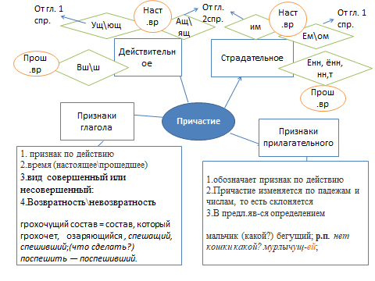
ДРУГОЙ
САМ

Задание 2. Подберите из «Большого толкового словаря русского языка» Д.Н.Ушакова (Большой толковый словарь русского языка : современная редакция / Д. Н. Ушаков. - Москва : Дом Славянской кн., 2008. - 959 с ) по 5 примеров действительных и страдательных причастий для распределительного диктанта.
Действительные | Страдательные

Эталон: Распределительный диктант.
Действительные | Страдательные
Бегающий, уставший, работающая построивший, стоящий | Распечатанная, вымытый, написанный, нарисованный, сплетенное

Задание 3. Проанализируйте параграф 6 учебника физики на предмет употребления действительных и страдательных причастий в учебной статье. Выпишите эти причастия с определяемыми существительными.

Эталон: Проанализировав параграф 6 учебника физики (Физика. 7 класс. Вертикаль-Лабиринт\Просвещение,2019) на предмет употребления действительных и страдательных причастий в учебной статье, я выяснила, что в учебнике физики употреблено достаточно много причастий. В одном параграфе я нашла 6 словосочетаний с причастиями. Широко употреблены как действительные, так и страдательные причастия.
Окружающем (действ.п.) мире
Двигатель, приводящий (действ.п.) в движение автомобили,…
Усовершенствованные (страд.п.) машины
Открытия, сделанные ( страд.пр.) в науке
Технических приборов и устройств, основанных (страд.пр.) на явлении электромагнетизма,…
Космонавтом, облетевшим (действ.прич) земной шар за 1 час 48 минут,…

Задание 4. Прочитай перевертыши. Составь с ними предложения.
ОТЫРКАЗ
ЙИЩУШИП

Эталон: Закрыто.
Магазин уже был закрыт.
Пишущий.
Пишущий рассказы человек хочет вылить всю душу в своем произведении.

5 задание. «Корректор»- исправьте предложения.

1) Сегодня зоопарк проводит день открытых дверей.
2) Каждый стреляющий, попавший в цель, получает пулю.
3) Капитанша рассказала, что Швабрин был переведён сюда за самоубийство.
4) У гроба умирающего поэта студенты поклялись сохранять верность идеалам свободы и справедливости.

Эталон:
1) Сегодня зоопарк проводит день открытых дверей для посетителей.
2) Каждый стреляющий, попавший в цель, получает пулю для следующего выстрела.
3) Капитанша рассказала, что Швабрин был переведён сюда за смертоубийство.
4) У постели умирающего поэта студенты поклялись сохранять верность идеалам свободы и справедливости.

2.4. ТЕМА 4. Образование причастий настоящего времени.
Задание 1. Цифровой диктант. Расшифруйте цифры. Получите ответ на вопрос, какие же они учащиеся?
17 | 18 | 10 | 25 | 1 | 19 | 20 | 10 | 6
16 | 10 | 4 | 10 |  | 25 | 8 | 9 | 5
32 | 19 | 18 | 20 |  | 10 | 21 | 21 | 33
27 | 21 | 1 | 1 |  | 20 | 5 | 10 | 27
10 | 32 | 32 | 32 |  | 1 | 33 | 1 | 10
6 | 27 | 27 | 27 |  | 32 | 27 | 32 | 6
 | 10 | 10 | 10 |  | 27 | 10 | 27
 | 6 | 6 | 6 |  | 10 | 6 | 10
 |  |  |  |  | 6 | 19 | 6
 |  |  |  |  |  | 33

Эталон:
п | р | и | ч | а | с | т | и | е
о | И | г | И |  | Ч | Р | З | д
ю | С | Р | Т |  | И | У | У | я
Щ | У | а | А |  | Т | д | Ч | щ
И | Ю | Ю | Ю |  | А | я | А | и
е | Щ | Щ | Щ |  | Ю | Щ | Ю | е
 | И | И | И |  | Щ | И | Щ
 | е | е | е |  | И | е | И
 |  |  |  |  | е | С | е
 |  |  |  |  |  | я

Задание 2. Подберите 2-3 пословицы с причастиями настоящего времени из книги В.И.Даля «Пословицы русского народа» \Просвещение \ Дрофа. 2009. Объясните значение пословиц.
Эталон:. ( Материнский гнев что тающий снег. Мама никогда не хранит в сердце зло, она все простит, даже если еще недавно очень сильно гневалась.)
Бойся данайцев, дары приносящих. (Крылатая фраза, употребляется в случае, когда подарок представляет потенциальную опасность, прикрывает хитрый замысел, коварство, направленное против принимающего дар. Данайцы (древние греки) подарили троянцам деревянного коня, в котором спрятались воины, захватившие Трою.)

2.5. ТЕМА 5. Образование причастий прошедшего времени.
Задание 1. Найдите объявления, помещенные в нескольких номерах местной газеты «Звезда», в которых используется причастиям прошедшего времени.
Эталон: Проанализировав объявления в 10 изданиях местной газеты «Звезда», изданной исполнительным комитетом Апастовского района (август-октябрь), нашла 3 объявления с причастиями прошедшего времени. Это говорит о том, что в рекламе очень редко употребляются причастия, так как реклама должна быть краткой и понятной. Я сделала еще одно наблюдение: в рекламах употреблены лишь причастия прошедшего времени.

1.Подрощенные утки. (№
2.Сухие колотые дубовые дрова. 89872107178

3.Лето – время отдыхать!!! Цены от «АпасТур» на 2022 год!!!
Крым - 10483, Туапсе – 7824, Сочи – 12615, Геленджик – 9406, Адлер – 10487, Абхазия – 13019 (южное направление 8-9 дней на море). Санкт-Петербург – 9400 (5,6,7 дней), Москва – 5702 (4-5 дней). В цену включены переезд туда-обратно и проживание в отеле.

Задание 2. Из «Красной книги России» Красная книга России . О. В. Скалдина. – 2-е изд., доп. и перераб. – Москва : Эксмо, 2019. – 272 с.) подберите предложение, в котором используются полные причастия прошедшего времени и выпишите его.
Эталон: Красная книга России, стр.62. Особенностью бобра является его хвост, покрытый своеобразными щетинками, сильно уплощенный, с килем по всей длине. Это руль, благодаря которому бобр - превосходный пловец и ныряльщик.

2.6. ТЕМА 6. Полные и краткие причастия.
Задание 1. Из «Красной книги России» подберите текст, в котором используются краткие причастия, выпишите предложения.
Эталон:
Почему занесен в Красную книгу?
В России монгольский сурок встречается в трех местностях, которые не связаны между собой территориально.
Зимой зверек впадает в спячку продолжительностью до семи месяцев. Остальное время тарбаганы очень заняты.
В мире существует не так много памятников животным, один из них находится в столице Монголии Улан-Баторе и посвящен именно тарбагану.
В России также возведен памятник сурку. В 2005 году в Ангарске почти накануне Дня сурка (который с 1886 года ежегодно отмечают на Аляске 2). (Стр.64 О тарбагане-монгольском сурке)

2.7. ТЕМА 7. Морфологический разбор причастия.
Задание 1. Работа с «Облаком слов».
На что сегодня похоже наше облако? Задание – записать слова в два столбика в тетрадь. По каким признакам распределили?

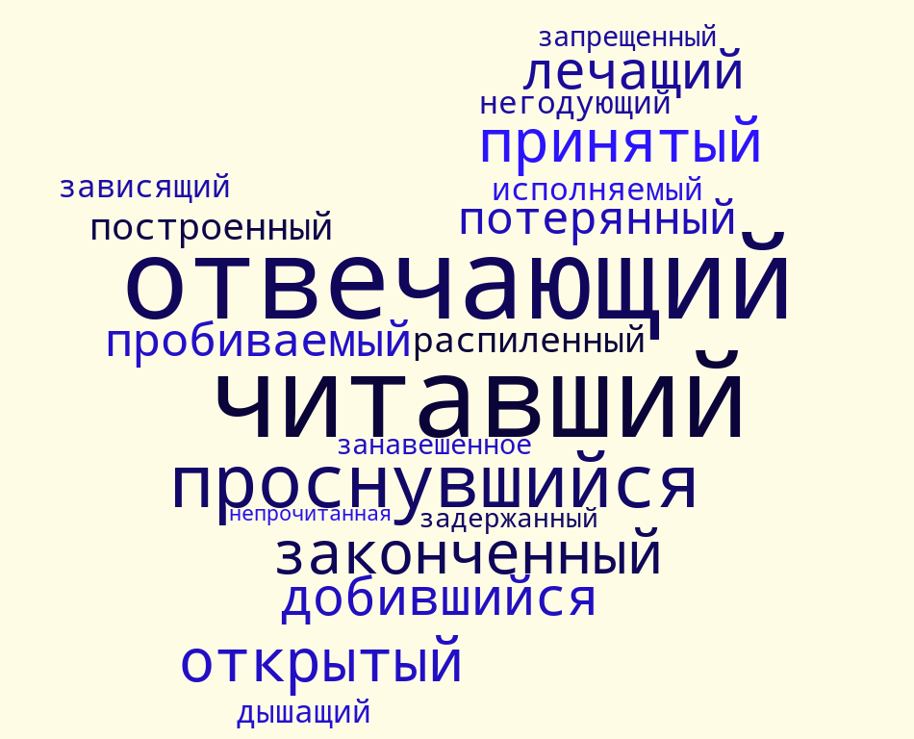

Эталон:
Действительные Страдательные

Отвечающий пробиваемый
читавший законченный
проснувшийся построенный
добившийся потерянный
лечащий принятый
негодующий распиленный
зависящий окрытый
дышащий исполняемый
запрещенный
занавешенное
задержанный
непрочитанная

Задание 2. Прочитайте и исправьте ошибки в морфологическом разборе причастия.
Закон был принят при первом чтении.
Принят
Часть речи слова «принят» - причастие
Морфологические признаки. Н.Ф.- принят
Постоянные признаки: действительное, настоящее время, несовершенный вид
Непостоянные признаки: единственное число, женский род, краткая форма.
Является сказуемым.

Изменяющийся климат земли требует особого внимания ученых.
Изменяющийся.
Часть речи слова «изменяющийся» - причастие
Морфологические признаки. Н.ф. – изменяющий
Постоянные признаки: действительное, настоящее время, совершенный вид
Непостоянные признаки: единственное число, винительный падеж, мужской род, полная форма.
Является сказуемым.

Эталон:
Принят
Часть речи слова «принят» - причастие
Морфологические признаки. Н.Ф.- открытый (именительный падеж единственного числа мужского рода)
Постоянные признаки: страдательное, прошедшее время, совершенный вид Непостоянные признаки: единственное число, женский род, краткая форма
Является сказуемым.

Изменяющийся.
Часть речи слова «изменяющийся» - причастие
Морфологические признаки. Н.ф. - изменяющийся
Постоянные признаки: действительное, настоящее время, несовершенный вид, возвратный. Непостоянные признаки: единственное число, именительный падеж, мужской род, полная форма.
Является определением.

2.8. ТЕМА 8. Правописание н и нн в причастиях и отглагольных прилагательных.
Задание 1. Подберите примеры употребления страдательных причастий в полной и краткой форме из одной статьи учебника биологии (Биология, 7 класс. - учеб для общеобр. Учреждений/ Под ред. Латюшина В.В. и Шапкина В.А. – М.Дрофа, 2012.). Выпишите эти предложения. Сделайте выводы о правописании н и нн в причастиях.
Эталон: Параграф 50 учебника биологии «Значение и охрана птиц. Происхождение птиц».
н | нн
С чисто спортивным интересом связана (кр.пр.) охота на небольших вертких в полете куликов: вальдшнепа и бекаса — во время их токовых полетов… | Предком всех современных пород домашних кур была банкивская, или кустарниковая, курица, распространенная и(полн.пр.) в лесах Юго-Восточной Азии.
Полностью исключена (кр.пр.) охота в гнездовое время. Запрещена (кр.пр.) охота на виды, численность которых резко сократилась, и они включены (кр.пр.) в Красные книги.  Выведены(кр.пр.) общепользовательные породы, от которых получают и мясо, и яйца.  Они подробно изучены (кр.пр.). Сделана (кр.пр.) реконструкция их внешнего облика Археоптериксы жили в прибрежных зарослях морских лагун и были хорошо приспособлены (кр.пр.). к этим условиям. Их челюсти были вооружены(кр.пр.). зубами, в хвостовом отделе было около 20 позвонков. Никаких связей археоптерикса с современными птицами не установлено (кр.пр.).  . Выведены(кр.пр.) общепользовательные породы, от которых получают и мясо, и яйца. | Таковы породы леггорн, разводимые(стр.прич.н.в.) во многих европейских странах и США, и выведенные (полн.пр.) от них русские белые.  Сходство птиц и пресмыкающихся заметно как во внешнем, так и во внутреннем строении. У тех и других сухая кожа, лишенная (полн.пр.) желез, множество кожных роговых образований: роговые щитки и когти на ногах, роговые чехлы на челюстях. В наши дни известны восемь ископаемых остатков первоптиц (рис. 189).  Снесенное (кр.пр.) яйцо по наклону выкатывается на наклонный желоб.  Считают, что все экземпляры принадлежат одному виду древних птиц, названному(полн.пр.) археоптериксом («древнеперым»).
Значительное место среди сельскохозяйственных птиц занимают домашние утки. Выведены (кр.пр.) они от дикой утки кряквы, широко распространенной (полн.пр.) в Евразии и Северной Америке.
Археоптерикс. В еще большей степени подтвердилось происхождение птиц от древних рептилий, когда в середине ХГХ в. в древних слоях в Германии были найдены (кр.пр.) остатки первоптиц, живших (дейст.пр.п.в.) около 150 млн. лет назад.
Из данных примеров мы видим, что в полных причастиях пишется нн, а в кратких только н.
2.9. ТЕМА 9. Слитное и раздельное написание не с причастиями.
Задание 1. Подберите 2-3 примера из литературы, в которых используются слитное и раздельное написание не с причастиями. Объясните правописание причастий.

Эталон:
«Володя зашевелился во сне, долго возился и шуршал там, наконец неловко слез, наступая на незавязанные шнурки» (Ю.Казаков «Тихое утро»)
«И мать, не отходившая от постели, где он лежал, тоже плакала горькими слезами, - от страха и своей беспомощности» (И.Бунин «Лапти»)
«Мы пришли на кладбище, голое место, ничем не окруженное, усеянное деревянными крестами» (А.С.Пушкин «Станционный смотритель»)
Незавязанные шнурки - нет зависимых слов, одиночное причастие.
Не отходившая от постели – причастный оборот.
Ничем не окруженное- Есть сочетание ничем не .

2.10. ТЕМА 10. Употребление причастий в речи.
Задание 1. Ученики из соседнего класса приготовили ребус . Отгадайте слово, составьте с этими словами небольшой текст.

, 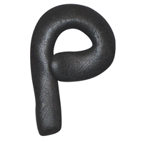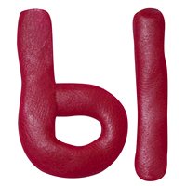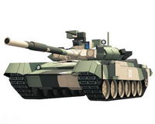,,
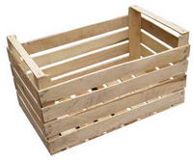ся
+н
У 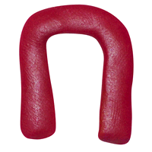

Эталон:
Расшифрованы причастия ОТКРЫТА, МЕНЯЮЩИЙСЯ, ПОСПЕВШИЙ.
Текст.
Зимний сезон катания с горки был открыт. Дети высыпали на улицу. Кто с санками, кто с надувными кругами, кто с ледянкой. Подводит лишь иногда меняющаяся погода. Но горка, уже успевшая заледенеть, остается пригодной для катания.
Задание 2.
Напишите мини-сочинение по личным наблюдениям на тему: «Капризы осенней погоды», используя причастия.

Эталон: У осени, как любого другого времени года, свое настроение и манеры, а также характер, не похожий на другие сезоны со своими капризами и причудами.
В том, что осень "капризна" ничуть не приходится сомневаться. У нее меняющееся настроение: то у нее солнечная погода на уме, то хмурая и дождливая, то снова теплая и ясная.
Осень капризна и плаксива. Солнечное небо вдруг потемнеет и покроется тучами, несущимися с неимоверной быстротой. Затем польет непрекращающийся дождь. Но осень "отходит" и появляется улыбающееся нежное осеннее солнце. А иногда она туманами покрывает землю и все вокруг кажется серым.
Осень не только "капризна", но и причудлива. Она меняет свою одежду почти каждый день. Зеленая, желтая, красная, багровая, оранжевая и коричневая красота, пестреющая вокруг яркими красками, очаровательна.

Задание 3. Найдите в интернете необычные примеры употребления причастий в именах индейцев. Составьте с некоторыми из них предложения.
Эталон:
Причастия в именах собственных.
Имена индейцев часто содержали причастие в своём составе причастия, например:
Парящий Орёл
Спящий Бизон
Жалящий Змей
Бегущий Койот
Танцующий с волками
Слушающий Ветер
Бредущий Один
Следящий Глаз
Расколовший Скалу
Поющий с ветром
Притаившийся Вепрь
Сломанный Коготь
Заплетающая Волосы
Хранящая Легенды
Парящий Орел торжествующе поднял свою стрелу высоко над головой. Он одолел врага. Следящий Глаз притаился за большим камнем: он был в засаде. Все дружно окружили Хранящую Легенды. Они хотели услышать необычную историю о мужественном индейце по имени Расколовший Скалу.
Задание 4. Напишите сочинение «Пригодится ли нам в жизни знание правил по теме «Причастие»?»
Эталон:
Пригодится ли нам в жизни знание правил по теме «Причастие»?
Конечно, да. Ведь причастие дает возможность выразить через одно ёмкое слово и значение глагола (движение), и значение прилагательного (качество, свойство). Употребление причастий обогащает нашу речь, делает её более точной, яркой. Не зная правил, нельзя строить красивые, правильные предложения с причастием. Может получиться так: Я долго разговаривал с авторами, написавших эту замечательную статью. Причастие не согласовано с существительным. Нужно: Я долго разговаривал авторами (какИМИ?),
написавшИМИ эту замечательную статью.
Итак, я доказала, что знание правил о причастии просто необходимо.

Задание 5. Напишите синквейн – пятистишие «Причастие»
Эталон:
Синквейн. Причастие
Обозначает, определяет
Несущий, несший, несомый.
Причастие обозначает признак по действию.
Часть речи.

Задание 6. Составьте рассказ с использованием причастий о том, что находится в разделе этнографии в Апастовском краеведческом музее.
Эталон:
Добрый день, уважаемые экскурсанты! Вы находитесь в разделе этнографии. Перед вами предметы быта казанских татар. Представлена коллекция вышитых и домотканых полотенец. Воссоздан фрагмент избы крестьянина. Обстановка была довольно скудной и состояла из столов и лавок, закрепленных вдоль стены. Они служили не только для сидения , но и для ночлега. В музее экспонируется кровать из дерева яблони начала ХХ в. Кроме татарских изделий, в экспозиции представлены удмуртские подзоры начала ХХ в. и уникальное домотканое башкирское полотенце конца XVIII в. Посуда в доме была или из глины, или из дерева.
С селом Апастово связано имя известного татарского просветителя, ученого, составителя первого татарского толкового словаря Замала Валиди (1887 - 1932), репрессированного в 1931 г. В музее хранится шкаф-буфет, подаренный им в 1930 г. сельской школе (медресе).

Задание 7. Составление автобиографии Причастия с употреблением причастий.
Эталон: Я, Глаголов Причастие Глаголович, родился в трудолюбивой и культурной семье. Отец, Глаголов Глагол Глаголович, видный и деятельный человек своего времени, находящийся всегда в движении. Мать, Прилагательная Прилагательное Прилагательновна, умная и образованная, утонченная и культурная дама, согласующаяся с существительным в роде, числе и падеже. От отца я унаследовал корень, вид, возвратность и время настоящее и прошедшее. Считаю, что каждый должен помнить прошлое и жить настоящим, а будущее – это настоящее завтра. От матери я унаследовал способность жить в мире и в полном согласии с именами существительными и синтаксическую роль. У нас в семье главный – отец, поэтому я пока второстепенное лицо и играю роль определения. Мне нравится мое место. Я хотя и сын своих родителей, все же я особенный.
Задание 8. Представьте себе, что вас попросили выступить на заседании кружка о причастии. Изучите статью о причастии в книге Ю. Н. Караулова "Русский язык" (энциклопедия) / Москва, Научное издательство «Большая Российская энциклопедия'', Издательский дом «Дрофа», 1997 / Подготовьте рассказ о том, чего нет в учебнике «Русский язык», что нового вы узнали, прочитав энциклопедию Ю.Н.Караулова.
Эталон:
В учебнике | В энциклопедии Ю.Н.Караулова
 | калька лат. participium
Самостоятельная часть речи, совмещает признаки глагола и прилагательного | неспрягаемая глагольная форма, обладающая категориальными свойствами глагола и прилагательного играющий ребёнок, прочитанная книга, возрождаемые надежды, распустившиеся цветы)
Обозначает признак предмета по его действию | обозначает процессуальный признак лица или предмета
Бывают действительные и страдательные | Три типа лексических значений причастных форм: глагольные, стативные и адъективные.
Большинство причастий может быть употреблено в значении существительного (Управляющий отдал распоряжением. Происшедшее многому меня научило'. Награждаемые вышли вперёд). | Понятие «субстантивация»

Глагольные значения – лексические 1значения глагола, свойственные всем его грамматическим формам, напр.: Дети, бегающие вокруг фонтана, громко смеялись (ср. Дети бегали вокруг фонтана и громко смеялись)
Стативные значения - это лексические значения страдательных причастий прош. времени, выражающие непроцессуальный признак, значение состояния, результата действия и реализующиеся только в причастных оборотах, а не у одиночных причастий. Стативные значения имеют полные и краткие формы. Стативные значения семантически соотносительны либо с глаголами несов. Вида (наполненный - наполнять, населённый - населять, пронизанный — пронизывать), либо с возвратными глаголами (подчинённый - подчиняться, разочарованный ~ разочароваться, настроенный - настроиться),
Адъективные значения - это лексические значения причастия, которые возникают в процессе адъективации и обозначают свойства или состояния лица или предмета, связанные прежде всего с процессом действия или его результатом (обесцвечивающие средства, обещающий взгляд, подавляющая тишина, тренированный футболист, сломанные часы). Причастие в адъективных значениях сочетаются с тем же кругом существительных, которыми глагол управляет в личных формах (взволнованный человек - взволновать человека). В современном русском языке широко распространена и субстантивация. Большинство причастий может быть употреблено в значении существительного (Управляющий отдал распоряжением. Происшедшее многому меня научило'. Награждаемые вышли вперёд).
- Заключение.
Выполнив творческие задания, обучающиеся испытают радость от приложенных усилий в достижении цели. Они получат теоретически обоснованные способы действий, знания, могут самостоятельно вырабатывать подобные способы действий в незнакомых ситуациях или новые способы при решении поставленных проблем.
Предложенные творческие задания дают возможность учащимся проявить свои способности, самостоятельность, развивать коммуникативные навыки, работать на уроке заинтересованно и достичь цели - успешно усвоить темы в разделе «Причастие».
Приведенные здесь творческие задания распределены по темам, изучаемым в 7 классе. Когда и на каком этапе урока использовать эти задания, определяет учитель.
4.Список использованной литературы
1.Даль В.И. Пословицы русского народа: Сборник В.Даля: В 2 т.Т.1/ В.И. Даль. ─ М.:ТЕРРА: Книжная лавка-РТР,1996.
2. Биология, 7 класс. - учеб для общеобр. Учреждений/ Под ред. Латюшина В.В. и Шапкина В.А. – М.Дрофа, 2012.
3.Физика. 7 класс. Пepышкин А.В., Poдина H.А. 10-е изд., перераб. - М.: Просвещение, 1989. - 175с.
4.Словарь русского языка: В 4-х т./ РАН, Ин-т лингв.исслед.; Под ред. А.П.Евгеньевой. – 4-е изд., стер. – М.:Рус.яз.; полиграфресурсы, 1999
5. Толковый словарь русского языка: в 4 т. / Под ред. Д. Н. Ушакова. - М. : Терра, 1996
6. Жуков В. П. Фразеологический словарь русского языка. – М: Просвещение, 2000.
7. Красная книга России: под ред. О.В. Скалдиной.-2-е издание.- М.: Эксмо, 2014.
8. "Русский язык" (энциклопедия) / Москва, Научное издательство «Большая Российская энциклопедия'', Издательский дом «Дрофа», 1997

